JOSE MANUEL RITIAUW (41523010104)
LAPORAN UJIAN AKHIR SEMESTER (UAS)
SISTEM INFORMASI GEOGRAFIS
UNIVERSITAS MERCU BUANA

1. Identitas Proyek
- Judul Proyek: Peta Interaktif Keadilan Spasial Akses Bahan Baku PKL Surabaya
- Deskripsi: Aplikasi WebGIS interaktif untuk menganalisis dan memvisualisasikan tingkat keadilan spasial akses Pedagang Kaki Lima (PKL) terhadap bahan baku dari pasar tradisional di Kota Surabaya, sekaligus memberikan rekomendasi lokasi pembangunan pasar satelit baru berbasis data.
- Teknologi & Opsi Tools: QGIS (analisis spasial: buffer, Extract by Location, Invert Selection) + Python; GeoPandas & Scikit-Learn untuk clustering, Streamlit + Folium untuk publikasi WebGIS, pendekatan Low-Code sesuai opsi (b) pada ketentuan tugas.
- Disklaimer Data: Data koordinat sebaran titik Pedagang Kaki Lima (PKL) yang digunakan pada project ini adalah data dummy (data simulasi/fiktif dalam format Excel) yang dibangkitkan khusus untuk keperluan evaluasi akademis UAS. Sementara itu, layer batas administratif dan Pasar Tradisional (diperoleh melalui plugin QuickOSM, tag amenity=marketplace) merepresentasikan kondisi spasial yang sesungguhnya di Kota Surabaya.

2. Latar Belakang dan Tujuan

Latar Belakang
Hasil analisis blank spot akses pasar dan rekomendasi lokasi “Pasar Satelit” tidak akan berdampak maksimal apabila hanya disimpan dalam format .shp atau laporan PDF statis. Dinas Koperasi & UMKM serta perencana kota (Bappeda) membutuhkan peta yang dapat langsung dibuka melalui browser, baik di laptop maupun HP, tanpa perlu menginstal QGIS, sehingga hasil analisis dapat langsung didiskusikan bersama perwakilan PKL dan pengelola pasar dalam forum musyawarah maupun rapat koordinasi.

Tujuan
Mengekspor dan mempublikasikan hasil analisis spasial QGIS menjadi sebuah WebGIS sederhana yang interaktif, ringan, dan dapat diakses secara publik melalui URL, sehingga mempermudah proses pengambilan keputusan terkait pemerataan akses bahan baku bagi para PKL di Kota Surabaya.

3. Pemilihan Tools
Sesuai ketentuan soal yang melarang pembuatan web dari nol (HTML/CSS/JS murni), publikasi WebGIS ini menggunakan opsi (b) Low-Code berbasis Python, yaitu kombinasi Streamlit sebagai kerangka aplikasi web dan Folium sebagai mesin rendering peta (Leaflet.js). Perlu ditegaskan bahwa seluruh analisis spasial inti (buffer, overlay, seleksi) dikerjakan terlebih dahulu di QGIS; Python (GeoPandas) hanya digunakan untuk membaca hasil analisis tersebut serta membangun tampilan WebGIS-nya, sedangkan Scikit-Learn digunakan khusus untuk menghitung rekomendasi lokasi Pasar Satelit.

4. Alur Pengerjaan Project
Alur berikut disusun berdasarkan langkah-langkah yang benar-benar dikerjakan, agar dapat dipertanggungjawabkan saat presentasi.

Pengumpulan Data
Data yang dikumpulkan meliputi: batas administrasi Kota Surabaya; data Pasar Tradisional yang diperoleh menggunakan plugin QuickOSM dengan tag amenity=marketplace; dan data PKL (dummy) dalam format Excel yang berisi koordinat lokasi PKL. Output tahap ini adalah boundary_surabaya, pasar_tradisional, dan pkl_dummy_surabaya.xlsx.

Import Data ke QGIS
Seluruh data diimpor ke QGIS. Pada tahap ini dilakukan pengecekan sistem koordinat (CRS) agar seluruh layer menggunakan sistem koordinat yang sama sehingga analisis spasial dapat dilakukan dengan benar.

Reproject Layer PKL
Data PKL yang masih menggunakan koordinat geografis direproject ke EPSG:32749 agar sama dengan layer lainnya, sehingga proses buffer dan analisis spasial menghasilkan perhitungan jarak dalam satuan meter. Output: reprojected_pkl.gpkg.

Membuat Buffer Pasar Tradisional
Dibuat buffer sejauh 3 KM pada seluruh titik Pasar Tradisional menggunakan tool Buffer di QGIS. Buffer ini merepresentasikan wilayah pelayanan pasar tradisional terhadap PKL. Output: buffered.gpkg.

Menentukan PKL Terlayani
Dilakukan analisis Extract by Location dengan kondisi Intersect (input: reprojected_pkl, overlay: buffered). Hasil analisis menunjukkan terdapat 126 titik PKL yang berada di dalam area buffer sehingga dikategorikan sebagai PKL Terlayani. Output: PKL_Terlayani.gpkg.

Menentukan Blank Spot
Dilakukan Invert Selection terhadap hasil seleksi sebelumnya sehingga diperoleh PKL yang berada di luar jangkauan buffer, yaitu 54 titik. PKL tersebut dikategorikan sebagai Blank Spot, yaitu lokasi PKL yang belum terjangkau pasar tradisional dalam radius 3 KM. Output: blank_spot.gpkg.

Validasi Hasil Analisis
Hasil analisis divalidasi dengan membandingkan jumlah total PKL: Total PKL 180 = PKL Terlayani 126 + Blank Spot 54. Karena jumlahnya sesuai, hasil analisis dinyatakan valid.

Persiapan Data untuk WebGIS
Layer hasil analisis disimpan dalam format GeoPackage (.gpkg): boundary_surabaya_lvl3.gpkg, buffered.gpkg, pasar_tradisional.gpkg, PKL_Terlayani.gpkg, dan blank_spot.gpkg. GeoPackage dipilih karena dapat langsung dibaca oleh GeoPandas tanpa perlu dikonversi ke GeoJSON.

Pengembangan WebGIS Menggunakan Python
WebGIS dibangun menggunakan Streamlit, Folium, dan GeoPandas. Seluruh layer hasil analisis dibaca menggunakan GeoPandas, kemudian divisualisasikan pada peta interaktif menggunakan Folium. Layer yang ditampilkan meliputi batas administrasi Surabaya, Pasar Tradisional, Buffer 3 KM, PKL Terlayani, dan Blank Spot.

Pembuatan Rekomendasi Pasar Satelit
Karena layer Pasar Satelit belum dibuat di QGIS, rekomendasi lokasi dihitung otomatis menggunakan Python: membaca layer blank_spot.gpkg, melakukan clustering K-Means dengan tiga cluster, menghitung centroid setiap cluster, lalu menampilkan centroid tersebut sebagai lokasi rekomendasi Pasar Satelit. Rekomendasi ini dihasilkan secara otomatis setiap kali aplikasi dijalankan.

Pembuatan Fitur Interaktif
Ditambahkan fitur interaktif sesuai ketentuan tugas: pop-up informasi pada setiap layer, Layer Control untuk menampilkan/menyembunyikan layer, legenda peta, skala peta, Fullscreen, MiniMap, dan Mouse Position. Ditambahkan pula ringkasan hasil analisis (executive summary) serta statistik ringkas jumlah pasar tradisional, PKL terlayani, blank spot, dan rekomendasi Pasar Satelit.

Pengujian
Aplikasi diuji untuk memastikan seluruh layer berhasil ditampilkan, pop-up berjalan dengan baik, Layer Control berfungsi, legenda dan skala tampil, rekomendasi Pasar Satelit muncul, dan tidak terdapat error saat aplikasi dijalankan.

Deploy
Setelah pengujian selesai, aplikasi diunggah ke Streamlit Community Cloud sehingga menghasilkan URL publik yang dapat diakses melalui browser tanpa memerlukan instalasi QGIS.

5. Implementasi Fitur Sesuai Ketentuan Soal

A. Styling & Simbolisasi (Kartografi Web)
Kombinasi warna dirancang agar langsung dapat dipahami secara intuitif: hijau/biru untuk kondisi baik (terlayani), merah untuk kondisi bermasalah (blank spot), dan kuning/bintang untuk rekomendasi solusi.
No | Layer / Fitur | Simbol & Warna | Keterangan
1 | Pasar Tradisional | Titik lingkaran, Hijau Tua (Sea Green, #2E8B57) | Menandai 89 lokasi pasar tradisional aktif pagi hari.
2 | Buffer 3 KM | Poligon transparan, Biru Muda (#3B82F6, opacity 15%) | Radius layanan efisien pasar terhadap PKL di sekitarnya.
3 | PKL Terlayani | Titik, Hijau Muda (#71C671) | PKL yang berada di dalam zona buffer (akses terjamin).
4 | Blank Spot | Titik, Merah (#D64545) | PKL yang berada di luar seluruh zona buffer (tidak terlayani).
5 | Pasar Satelit (Rekomendasi) | Marker Bintang, Kuning/Oranye (#F4B400) | Titik hasil centroid K-Means dari sebaran blank spot.
Catatan implementasi: Klaster PKL Terlayani dan Blank Spot divisualisasikan sebagai titik individual (bukan poligon) karena unit data asli berbentuk titik per klaster PKL; pendekatan ini tetap memenuhi maksud ketentuan soal, yaitu membedakan status akses PKL terlayani vs. blank spot secara visual dan spasial.

B. Interaktivitas Dasar (Pop-up & Layer Control)
Pop-up Cerdas: setiap fitur pada peta yang diklik memunculkan tabel HTML berisi data berikut:
Layer | Isi Pop-up saat Diklik
Pasar Tradisional | Nama Pasar, Jam Operasional, Kapasitas
Klaster PKL (Terlayani / Blank Spot) | Nama Kawasan, Jumlah PKL, Status Akses (Terlayani / Blank Spot)
Pasar Satelit (Rekomendasi) | Alasan pemilihan lokasi (mis. “Berada di tengah konsentrasi PKL blank spot…”) dan nomor klaster
Layer Control Lengkap: pengguna dapat menyembunyikan atau menampilkan layer (Boundary, Buffer 3 KM, Pasar Tradisional, PKL Terlayani, Blank Spot, Pasar Satelit) melalui checkbox pada sidebar Streamlit maupun kotak Layer Control bawaan Folium di pojok kanan atas peta. Aplikasi juga dilengkapi kontrol tambahan berupa Fullscreen, MiniMap, dan penunjuk koordinat kursor (Mouse Position) untuk mendukung eksplorasi peta secara lebih mendalam.

C. Penambahan Konteks & UI Dashboard
- Judul Peta: Judul “Peta Interaktif Keadilan Spasial Akses Bahan Baku PKL Surabaya” beserta subjudul ditampilkan tetap di bagian atas aplikasi.
- Legenda: Ditempatkan mengambang (floating) di pojok kanan bawah peta, mencantumkan seluruh simbol pada Bagian 5.A.
- Skala: Skala interaktif Leaflet (control_scale) aktif secara otomatis mengikuti level zoom peta.
- Ringkasan Eksekutif: Satu paragraf ringkasan eksekutif diletakkan pada panel khusus di bagian bawah aplikasi (lihat Bagian 6) agar dapat langsung dibaca oleh pimpinan pengambil kebijakan tanpa perlu membaca laporan lengkap.

D. Publikasi (Hosting Gratis)
Aplikasi Streamlit (app.py) beserta data pendukung diunggah ke repository GitHub, kemudian dihubungkan ke Streamlit Community Cloud untuk deployment otomatis. Setiap perubahan pada branch utama akan otomatis memperbarui aplikasi yang telah dipublikasikan.

6. Rincian Hasil Analisis Spasial
Seluruh angka terkait sebaran titik PKL pada bagian ini dihitung dari data dummy (lihat Disklaimer Data pada Bagian 1), sedangkan jumlah dan lokasi Pasar Tradisional merepresentasikan kondisi nyata di Kota Surabaya.

Cakupan Pelayanan (Coverage Area)
Terdapat 89 titik Pasar Tradisional utama di Kota Surabaya. Dengan menerapkan radius jarak pelayanan (buffer) sejauh 3 kilometer, terbentuk zona biru yang merepresentasikan batas jarak efisien bagi PKL untuk berbelanja bahan baku setiap pagi tanpa membebani biaya transportasi harian.

Rasio Keadilan Spasial (PKL Terlayani vs Blank Spot)

Metrik | Jumlah | Persentase
Pasar Tradisional | 89 titik | -
Total Titik PKL | 180 titik | 100%
PKL Terlayani (dalam buffer 3 KM) | 126 titik | 70%
PKL Blank Spot (luar buffer) | 54 titik | 30%
Rekomendasi Pasar Satelit (K-Means, k=3) | 3 titik | -
Dari total 180 titik penyebaran PKL, analisis Extract by Location (Intersect) dan Invert Selection di QGIS menunjukkan 126 titik (70%) berada di dalam zona buffer dan memiliki akses yang terjamin terhadap rantai pasok bahan baku, sedangkan 54 titik (30%) jatuh di luar radius pelayanan seluruh pasar tradisional. PKL pada zona blank spot ini berisiko menanggung biaya operasional dan logistik yang lebih tinggi, yang pada akhirnya dapat memengaruhi harga jual produk mereka ke masyarakat.

Rekomendasi Solusi Berbasis AI (Pasar Satelit)
Untuk mengatasi 54 titik blank spot tersebut, algoritma K-Means Clustering secara otomatis memetakan tiga pusat klaster dari kelompok blank spot dan menempatkan titik rekomendasi Pasar Satelit (ditandai ikon bintang). Pembangunan fasilitas rantai pasok, seperti grosir mini, pasar satelit, atau jalur distribusi khusus, pada ketiga titik koordinat ini secara matematis diproyeksikan memberikan dampak pemerataan tertinggi bagi ke-54 klaster PKL yang sebelumnya tidak terlayani. Pendekatan ini menghindarkan Bappeda dari penentuan lokasi secara subjektif atau berdasarkan tebakan semata.

7. Publikasi & URL Publik (Live)
- Live URL App: [SISIPKAN URL STREAMLIT ANDA DI SINI]
- Link GitHub Repository: [SISIPKAN URL REPOSITORY GITHUB ANDA DI SINI]

8. Dokumentasi Screenshot
Dokumentasi berikut diambil langsung dari aplikasi WebGIS yang telah dipublikasikan, sesuai instruksi soal UAS: satu tampilan peta keseluruhan beserta legenda, dan tampilan pop-up saat fitur diklik.

Screenshot 1 Tampilan Peta Keseluruhan beserta Legenda
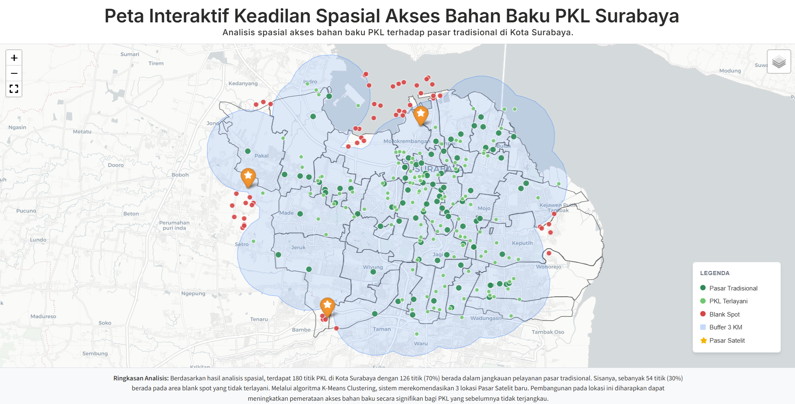
Gambar 1. Tampilan keseluruhan peta interaktif beserta legenda di pojok kanan bawah.

Screenshot 2 Tampilan Pop-up saat Marker Diklik
Berikut contoh pop-up untuk masing-masing jenis layer, menampilkan atribut sesuai ketentuan soal (Bagian 5.B).

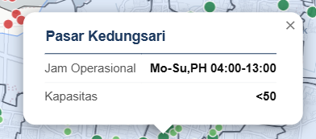  Gambar 2a. Pop-up Pasar Tradisional, Pasar Kedungsari. | 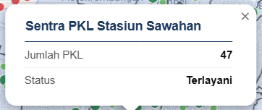  Gambar 2b. Pop-up PKL Terlayani, Sentra PKL Stasiun Sawahan.
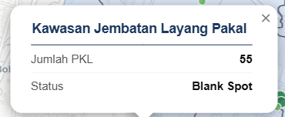  Gambar 2c. Pop-up Blank Spot, Kawasan Jembatan Layang Pakal. | 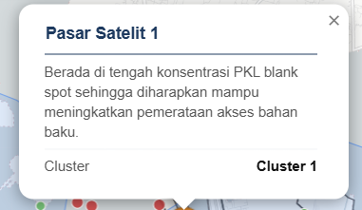  Gambar 2d. Pop-up Rekomendasi Pasar Satelit 1.

Dokumentasi Tambahan Layer Control & Legenda (Detail)
Sebagai pelengkap, berikut tampilan close-up panel kontrol layer (checkbox aktif/nonaktif) dan legenda peta.

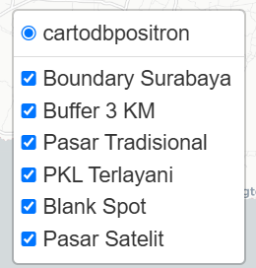  Gambar 3a. Panel Layer Control (checkbox tiap layer). | 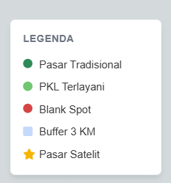  Gambar 3b. Legenda peta (close-up).

9. Kesimpulan
Melalui kombinasi QGIS untuk analisis spasial inti (buffer, Extract by Location, Invert Selection) dan pendekatan low-code berbasis Python (GeoPandas, Scikit-Learn, Streamlit, dan Folium) untuk publikasi, hasil analisis blank spot akses bahan baku PKL di Kota Surabaya berhasil ditransformasikan dari data statis (.gpkg) menjadi sebuah WebGIS interaktif yang dapat diakses melalui browser tanpa instalasi perangkat lunak GIS. Aplikasi ini tidak hanya menampilkan kondisi eksisting (70% PKL terlayani, 30% blank spot), tetapi juga memberikan rekomendasi solusi berbasis data melalui tiga titik lokasi Pasar Satelit hasil K-Means Clustering, sehingga dapat menjadi alat bantu pengambilan keputusan yang lebih objektif bagi Dinas Koperasi & UMKM maupun Bappeda Kota Surabaya.

